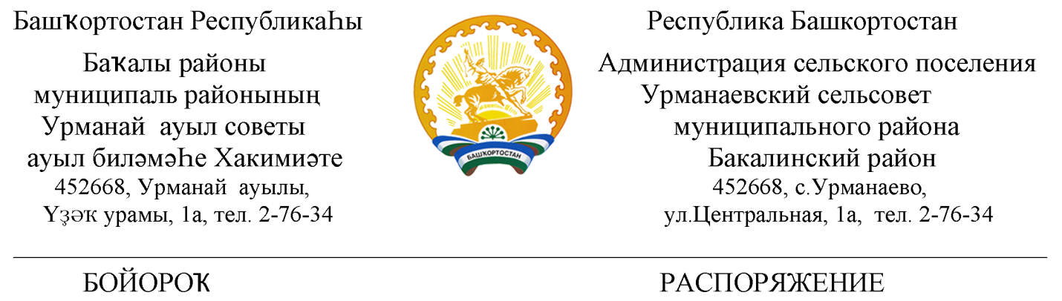

1 апрель 2021 й. № 9 1 апреля 2021 г.

О назначении ответственного лица по организации взаимодействия
с ФГИС ЕРП

В целях реализации Федерального закона от 26.12.2008 года № 294-ФЗ «О защите прав юридических лиц и индивидуальных предпринимателей при осуществлении государственного контроля (надзора) и муниципального контроля», в соответствии с Федеральным законом от 06.10.2003 № 131-ФЗ «Об общих принципах организации местного самоуправления в Российской Федерации», Уставом сельского поселения

1.Назначить ответственным лицом за организацию взаимодействия с Федеральной государственной информационной системой «Единый реестр проверок» (далее — ФГИС «ЕРП») главу администрации Халисову Зумару Зубаировну/
2. Настоящее распоряжение подлежит опубликованию на официальном сайте администрации сельского поселения Урманаевский сельсовет http://urmanaevo.ru/
3. Контроль за исполнением данного распоряжения оставляю за собой.

Глава сельского поселения
Урманаевский сельсовет
муниципального района
Бакалинский район
Республики Башкортостан З.З. Халисова

